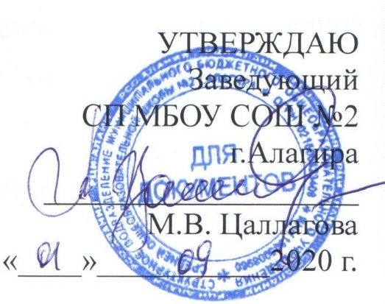
План работы на октябрь
2020-2021 учебный год

23.10.2020 г. Совещание при заведующей:
1. Анализ результатов входных диагностических работ. (Цаллагова М.В)
2. Соблюдение требований к оформлению и ведению личных дел учащихся кл. руководителями. (Цаллагова М.В)
3. Результаты проверки техники чтения во 2-4 классах. (Цаллагова М.В)
4. Выявление степени готовности методической работы к решению поставленных задач. (Алдатова О.Х., Ревазова Ж.Б., Суанова Ф.Ю)
31.10.2020 г. Педагогический совет
Повестка:
- Итоги адаптационного периода учащихся 1,5 классов.
- Итоги успеваемости и движение учащихся за 1 четверть. Задачи на 2 четверть.
- «Использование ИКТ и дистанционных образовательных технологий в педагогической деятельности». (отв. Цаллагова М.В)
Дата | Направление деятельности |  | Ответственные
Внутришкольный контроль
В течение месяца | Посещаемость дополнительных занятий по предметам | Дзгоева Л.В.
В течение месяца | Классно-обобщающий контроль в 1,5 классе | Цаллагова М.В.,  Алдатова О.Х., Челохсаева Ф.Э
В течение месяца | Работа классных руководителей и учителей 2-11 -х классов с дневниками школьников | Дзгоева Л.В.
В течение месяца | Школьный этап всероссийских олимпиад школьников. | Алдатова О.Х.,
В течение месяца | Качество и своевременность оформления и ведения журналов | Алдатова О.Х.,
В течение месяца | Работа учителей с рабочими тетрадями по математике и русскому языку во 2-4 классах. | Цаллагова М.В
Воспитательная работа
1 октября | День пожилого человека | Дзгоева Л.В.
5 октября | День учителя | Дзгоева Л.В.
6 октября | Акция «Нет терроризму» | Ревазова Ж.Б
9 октября | День воинской Славы | Дзгоева Л.В.
12-16 октября | Неделя Коста | Суанова Ф.Ю., Челохсаева Ж.Х.., классные руководители

